Y45Y杠杆式减压阀
- Y45Y杠杆式减压阀概述;
Y45Y杠杆式减压阀主要配套在减压装置上，起到调节压力作用，减压比一般为0.6较合适。亦可配用电动执行装置，实行远程自动操作。
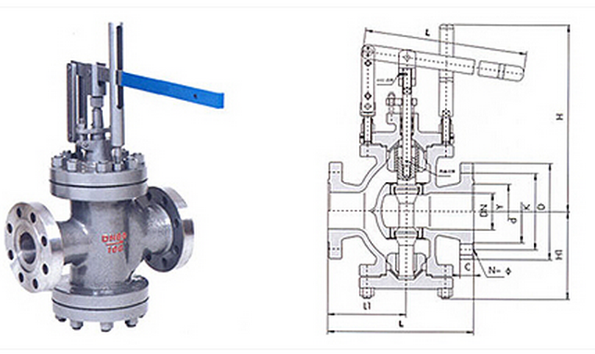
- Y45Y杠杆式减压阀主要零部件材质：
零件名称 | 阀体、阀盖 | 阀杆 | 阀瓣 | 阀座
Y45H/Y-64  Y45H/Y-100 | WCB | 38CrMoAlA | 2Cr13 | 1Crl8Ni9Ti
Y45H/Y-64I  Y45H/Y-100I | ZG20CrMo | 38CrMoAlA | 1Crl8Ni9Ti | 1Crl8Ni9Ti
- Y45Y杠杆式减压阀主要连接尺寸：
公称压力  PN（MPa） | 公称通径  DN（MM） | 尺寸MM
公称压力  PN（MPa） | 公称通径  DN（MM） | H | H1 | L | L1 | L2
6.410.0 | 50 | 515 | 200 | 565 | 150 | 150
6.410.0 | 80 | 555 | 220 | 650 | 190 | 190
6.410.0 | 100 | 582 | 245 | 800 | 200 | 200
6.410.0 | 125 | 650 | 293 | 800 | 210 | 210
6.410.0 | 150 | 654 | 318 | 800 | 225 | 225
6.410.0 | 200 | 725 | 355 | 800 | 250 | 250
6.410.0 | 250 | 750 | 390 | 800 | 275 | 275
6.410.0 | 300 | 918 | 475 | \ | 355 | 395
6.410.0 | 400 | 1080 | 660 | 1000 | 400 | 550
四.特点和用途：本系列减压阀属于先导活塞式减压阀。由主阀和导阀两部分组成。主阀主要由阀座、主阀盘、活塞、缸套、弹簧等零件组成。导阀主要由阀座、阀瓣、膜片、弹簧、调节弹簧等零件组成。通过调节弹簧压力设定出口压力，利用膜片传感出口压力变化，通过导阀启闭驱动活塞调节主阀节流部位过流面积的大小，实现减压稳压功能。本产品主要用于蒸汽管路，起减压稳压作用。
尊敬的客户：
欢迎您访问我们的网站,首先感谢您对我们产品的关注，如果您对我们的产品和服务有任何的建议或疑问，请立即联系我们。我们一定会尽心尽意为您提供优质满意的服务。本公司售后服务实现质量三包。
- 合同签订后，保证保质、保量，按时交货；
- 在发货产品前，本厂向需方给予以下资料：发货清单、产品合格证、、产品使用说明书、技术资料；
- 有任何的建议或疑问，请立即联系我们。

